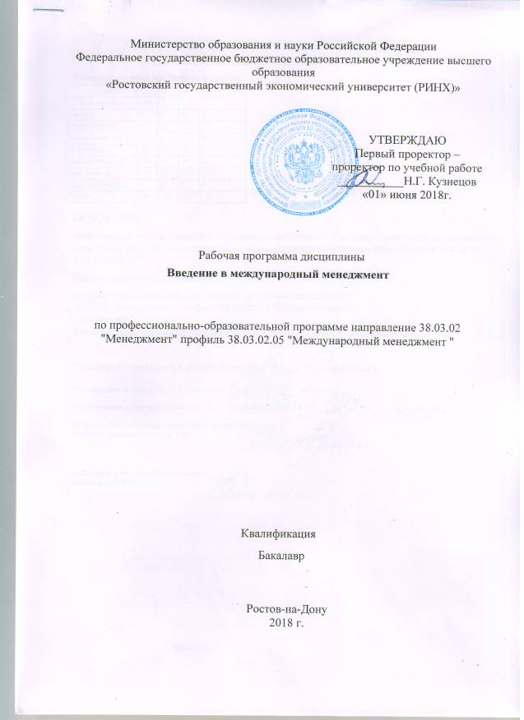
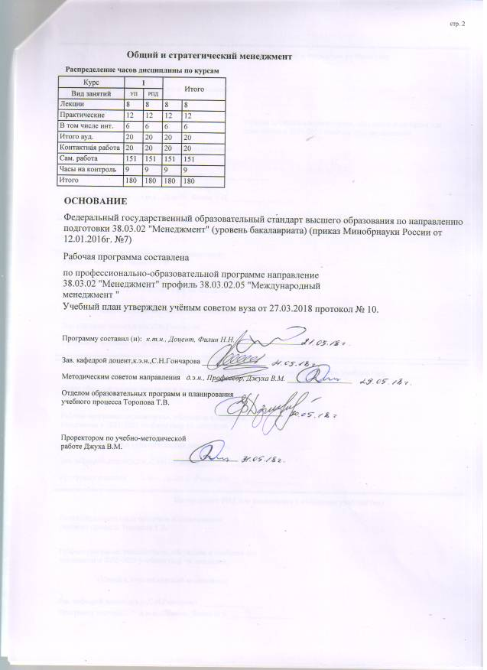
 |  |  |  |  |  |  |  |  |  |  | стр. 3
 |  |  |  |  |  | Визирование РПД для исполнения в очередном учебном году
 | Отдел образовательных программ и планирования учебного процесса Торопова Т.В.
 |  |  |  |  | _________________
Рабочая программа пересмотрена, обсуждена и одобрена для
исполнения в 2019-2020 учебном году на заседании
 | кафедры
 |  | Общий и стратегический менеджмент
 | Зав. кафедрой доцент,к.э.н.,С.Н.Гончарова _________________
 | Программу составил (и): |  | к.т.н., Доцент, Филин Н.Н. _________________
 |  |  |  |  |  | Визирование РПД для исполнения в очередном учебном году
 | Отдел образовательных программ и планирования учебного процесса Торопова Т.В.
Рабочая программа пересмотрена, обсуждена и одобрена для
исполнения в 2020-2021 учебном году на заседании
 | кафедры
 |  | Общий и стратегический менеджмент
 | Зав. кафедрой доцент,к.э.н.,С.Н.Гончарова _________________
 | Программу составил (и): |  |  | к.т.н., Доцент, Филин Н.Н. _________________
 |  |  |  |  |  | Визирование РПД для исполнения в очередном учебном году
 | Отдел образовательных программ и планирования учебного процесса Торопова Т.В.
Рабочая программа пересмотрена, обсуждена и одобрена для
исполнения в 2021-2022 учебном году на заседании
 | кафедры
 |  | Общий и стратегический менеджмент
 | Зав. кафедрой доцент,к.э.н.,С.Н.Гончарова _________________
 | Программу составил (и): |  |  | к.т.н., Доцент, Филин Н.Н. _________________
 |  |  |  |  |  | Визирование РПД для исполнения в очередном учебном году
 | Отдел образовательных программ и планирования учебного процесса Торопова Т.В.
Рабочая программа пересмотрена, обсуждена и одобрена для
исполнения в 2022-2023 учебном году на заседании
 | кафедры
 |  | Общий и стратегический менеджмент
 | Зав. кафедрой доцент,к.э.н.,С.Н.Гончарова _________________
 | Программу составил (и): |  |  | к.т.н., Доцент, Филин Н.Н. _________________

УП: z38.03.02.05_1.plx |  |  |  | стр. 4
1. ЦЕЛИ ОСВОЕНИЯ ДИСЦИПЛИНЫ
1.1 | Цель учебной дисциплины:состоит в формировании качественных и современных знаний и навыков о сущности, задачах, особенностях управленческой деятельности в зарубежной практике по формированию стратегических и оперативных решений в условиях глобализации бизнеса.
1.2 | Задачи учебной дисциплины:освоение навыков разработки и реализации корпоративной стратегии при интернализации деятельности;изучение общих основ менеджмента в международном сотрудничестве; роли международных компетенций в его развитии;рассмотрение вопросов интернализации бизнеса малых и средних предприятий, факторы их мотивации для выхода на международные рынки;ознакомление с современными технологиями международного менеджмента.
2. МЕСТО ДИСЦИПЛИНЫ В СТРУКТУРЕ ОБРАЗОВАТЕЛЬНОЙ ПРОГРАММЫ
Цикл (раздел) ООП: |  | Б1.В.ДВ.05
2.1 | Требования к предварительной подготовке обучающегося:
2.1.1 | Для успешного освоения дисциплины студент должен иметь базовую подготовку по обществознанию,математике в объеме средней школы.
2.2 | Дисциплины и практики, для которых освоение данной дисциплины (модуля) необходимо как предшествующее:
2.2.1 | Управление офисом
2.2.2 | Организация и техника внешнеэкономической деятельности
3. ТРЕБОВАНИЯ К РЕЗУЛЬТАТАМ ОСВОЕНИЯ ДИСЦИПЛИНЫ
ОПК-1: владением навыками поиска, анализа и использования нормативных и правовых документов в своей профессиональной деятельности
Знать:
ориентироваться в системе законодательства и нормативных правовых актов, регламентирующих сферу профессиональной деятельности -закономерности функционирования современной экономики на макро- и микро- уровне
Уметь:
ориентироваться в экономической ситуации разных этапов отечественной истории и российской модернизации, давать аналитическую оценку историческим событиям
Владеть:
формировать системное социальное мировидение, позволяющее глубже осознать диалектику взаимосвязи личности и социума в современном цивилизационном пространстве
ПК-2: владением различными способами разрешения конфликтных ситуаций при проектировании межличностных, групповых и организационных коммуникаций на основе современных технологий управления персоналом, в том числе в межкультурной среде
Знать:
способы разрешения конфликтных ситуаций при проектировании межличностных, групповых и организационных коммуникаций
Уметь:
на основе современных технологий управления персоналом разрешать конфликтные ситуации межличностных, групповых и организационных коммуникаций
Владеть:
способами разрешения конфликтных ситуаций
ПК-19: владением навыками координации предпринимательской деятельности в целях обеспечения согласованности выполнения бизнес-плана всеми участниками

УП: z38.03.02.05_1.plx |  |  |  |  |  |  |  |  | стр. 5
Знать:
механизмы координации предпринимательской деятельности в целях обеспечения согласованности выполнения бизнес- плана всеми участниками
Уметь:
координировать предпринимательскую деятельность в целях обеспечения согласованности выполнения бизнес-плана
Владеть:
методикой координации предпринимательской деятельности в целях обеспечения согласованности выполнения бизнес- плана всеми участниками
4. СТРУКТУРА И СОДЕРЖАНИЕ ДИСЦИПЛИНЫ (МОДУЛЯ)
Код занятия | Наименование разделов и тем /вид занятия/ | Семестр / Курс |  | Часов | Компетен-  ции | Литература | Интер акт. | Примечание
 | Раздел 1. «Основные структурные элементы, уровни управления в международных компаниях»
1.1 | Тема 1.1 "Введение в менеджмент международных компаний". Международный бизнес и международный менеджмент. Отличия международного менеджмента от общей теории менеджмента. Современные особенности развития теории и практики международного менеджмента. Значение международного менеджмента для пореформенной экономики России. /Лек/ | 1 |  | 4 | ОПК-1 ПК- 2 ПК-19 | Л1.2 Л2.2 Л2.3  Э1 | 2
1.2 | Тема 1.1 "Международный бизнес и международный менеджмент".Международный бизнес и международный менеджмент. Отличия международного менеджмента от общей теории менеджмента. Современные особенности развития теории и практики международного менеджмента. /Пр/ | 1 |  | 4 | ОПК-1 ПК- 2 ПК-19 | Л1.2 Л2.2  Э1 | 2
1.3 | Тема 1.2 "Организационно-правовые формы бизнеса". Организационно- правовые формы международного бизнеса в зарубежных странах и России.Трансформация организационных структур управления в международных компаниях. /Пр/ | 1 |  | 4 | ОПК-1 ПК- 2 ПК-19 | Л1.1 Л1.2 Л2.2 Л2.3  Э1 | 2
1.4 | Компании публичного и частного типа в международном бизнесе.Трансформация организационных структур управления в международных компаниях.Хозяйственные общества и их специфика в различных зарубежных странах (США, Великобритания, Германия, Япония и др.). /Ср/ | 1 |  | 90 | ОПК-1 ПК- 2 ПК-19 | Л1.1 Л1.2 Л2.1 Л2.2 Л2.3  Э1 | 0
 | Раздел 2. «Особенности менеджмента международной компании»

УП: z38.03.02.05_1.plx |  |  |  |  |  |  |  |  | стр. 6
2.1 | Тема 1.1 "Управление слиянием в международных компаниях".Слияния и поглощения как конкурентная стратегия в международном бизнесе. Причины (мотивы) участия компаний в слияниях и поглощениях. Классификация сделок по слияниям и поглощениям. Способы финансирования слияний и поглощений. Современная практика международных слияний и поглощений. /Лек/ | 1 |  | 4 | ОПК-1 ПК- 2 ПК-19 | Л1.1 Л1.2 Л2.2 Л2.3  Э1 | 0
2.2 | Тема 1.1 "Слияние и пооглощение компанй".Слияния и поглощения как конкурентная стратегия в международном бизнесе. Причины (мотивы) участия компаний в слияниях и поглощениях. /Пр/ | 1 |  | 2 | ОПК-1 ПК- 2 ПК-19 | Л1.1 Л1.2 Л2.2 Л2.3  Э1 | 0
2.3 | Тема 1.2 "Классификация внешнеторговых операций".Классификация внешнеторговых операций и типы сделок. Основные элементы типового внешнеторгового контракта. /Пр/ | 1 |  | 2 | ОПК-1 ПК- 2 ПК-19 | Л1.1 Л1.2 Л2.2 Л2.3  Э1 | 0
2.4 | Валютный риск, виды валютного риска и стратегии его хеджирования в международном предпринимательстве.Особенности анализа внешней среды для зарубежной деятельности российских компаний.Причины (мотивы) участия компаний в слияниях и поглощениях.Классификация сделок по слияниям и поглощениям. /Ср/ | 1 |  | 41 | ОПК-1 ПК- 2 ПК-19 | Л1.1 Л1.2 Л2.1 Л2.2  Э1 | 0
2.5 | Курсовая работа. Перечень тем курсовых работ представлен в Приложении 1 рабочей программы дисциплины /Ср/ | 1 |  | 20 | ОПК-1 ПК- 2 ПК-19 | Л1.1 Л1.2 Л2.2 Л2.3  Э1 | 0
2.6 | Подготовка к экзамену /Экзамен/ | 1 |  | 9 | ОПК-1 ПК- 2 ПК-19 | Л1.2 Л2.2 Л2.3  Э1 | 0
5. ФОНД ОЦЕНОЧНЫХ СРЕДСТВ
5.1. Фонд оценочных средств для проведения промежуточной аттестации
Вопросы к экзмену:
1.Подходы к определению международной компании (ТНК).
2.Организационные формы международного бизнеса.
3.Место транснациональных компаний в мировой экономике.
4.Российские ТНК в международных рэнкингах.
5.Индекс транснационализации (транснациональности).
6.Особенности финансового менеджмента международной компании.
7.Валютно-финансовая среда функционирования международного бизнеса.
8.Возможности и механизмы международного финансирования фирмы (краткосрочного и долгосрочного, долевого и долгового, внутреннего по отношению к данной международной компании и внешнего).
9.Особенности инвестиционной деятельности международной компании.
10.Управление международными инвестициями фирмы.
11.Международные инвестиционные риски в деятельности фирмы.
12.Правовая внешняя среда, различия между страновыми правовыми системами.
13.Политическая внешняя среда международного бизнеса, основные политические риски и возможности управления ими.
14.Комплексный анализ культурной внешней среды и учет национальных стереотипов в международном менеджменте.
15.Использование теории Г. Хофстеде для анализа культурной внешней среды международного бизнеса.
16.Особенности анализа внешней среды для зарубежной деятельности российских компаний.
17.Предпосылки формирования стратегий многонациональных компаний.
18.Мотивы интернационализации деятельности компаний.
19.Теория международной конкуренции М. Портера.

УП: z38.03.02.05_1.plx |  |  |  |  |  |  | стр. 7
20.Мультинациональная и глобальная конкуренция.
21.Модель триады К. Омаэ.
22.Стратегическое управление в международном бизнесе.
23.Характеристика, этапы и процедуры стратегического управления.
5.2. Фонд оценочных средств для проведения текущего контроля
Структура и содержание фонда оценочных средств представлены в Приложении 1 к рабочей программе дисциплины
6. УЧЕБНО-МЕТОДИЧЕСКОЕ И ИНФОРМАЦИОННОЕ ОБЕСПЕЧЕНИЕ ДИСЦИПЛИНЫ (МОДУЛЯ)
6.1. Рекомендуемая литература
6.1.1. Основная литература
 | Авторы, составители |  | Заглавие |  | Издательство, год | Колич-во
Л1.1 | Шапкин И. Н. |  | Менеджмент: учеб. для бакалавров |  | М.: Юрайт, 2012 | 15
Л1.2 | Медведев, А.Г. |  | Международный менеджмент: стратегические решения в многонациональных компаниях: учебник [Электронный ресурс]. - URL: http://biblioclub.ru/index.php? page=book&id=458070 |  | СПб. : Высшая школа менеджмента, 2014 | http://biblioclub.ru/ - неограниченный доступ для зарегистрированн ых пользователей
6.1.2. Дополнительная литература
 | Авторы, составители |  | Заглавие |  | Издательство, год | Колич-во
Л2.1 | Разу М. Л. |  | Менеджмент: учеб. пособие для студентов образоват. учреждений сред. проф. образования, обучающихся по группе спец. 080000 "Экономика и упр." |  | М.: КНОРУС, 2012 | 1
Л2.2 | Афонин И. В. |  | Управление развитием предприятия: Стратегический менеджмент, инновации, инвестиции, цены: Учеб. пособие |  | М.: Дашков и К, 2002 | 209
Л2.3 | Медведев А. Г. |  | Международный менеджмент: стратегические решения в многонациональных компаниях |  | Санкт-Петербург: Высшая школа менеджмента, 2014 | http://biblioclub.ru/ - неограниченный доступ для зарегистрированн ых пользователей
6.2. Перечень ресурсов информационно-телекоммуникационной сети "Интернет"
Э1 | Информационно-аналитический журнал "Менеджмент в России и за рубежом" http://www.mevriz.ru/
6.3. Перечень программного обеспечения
6.3.1 |  | Microsoft Office
6.4 Перечень информационных справочных систем
6.4.1 |  | Правовая система Консультант +
6.4.2 |  | Правовая система Гарант
7. МАТЕРИАЛЬНО-ТЕХНИЧЕСКОЕ ОБЕСПЕЧЕНИЕ ДИСЦИПЛИНЫ (МОДУЛЯ)
7.1 |  | Помещения для проведения всех видов работ, предусмотренных учебным планом, укомплектованы необходимой специализированной учебной мебелью и техническими средствами обучения. Для проведения лекционных занятий используется демонстрационное оборудование
8. МЕТОДИЧЕСКИЕ УКАЗАНИЯ ДЛЯ ОБУЧАЮЩИХСЯ ПО ОСВОЕНИЮ ДИСЦИПЛИНЫ (МОДУЛЯ)
Методические указания по освоению дисциплины представлены в Приложении 2 к рабочей программе дисциплины.

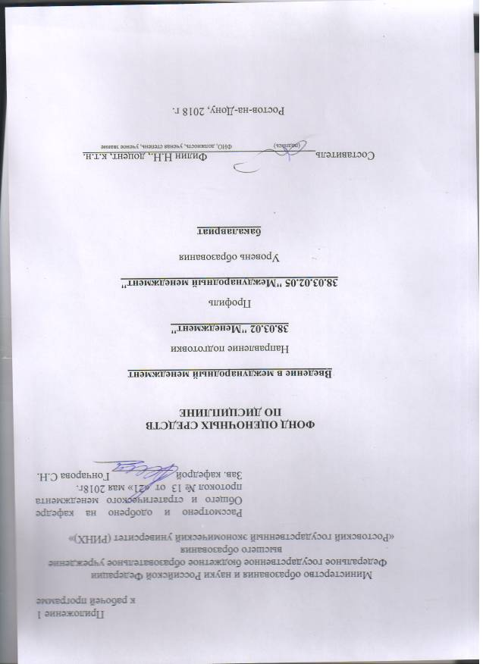

Оглавление

1 Перечень компетенций с указанием этапов их формирования в процессе освоения образовательной программы 3
2 Описание показателей икритериев оценивания компетенций на различных этапах их формирования, описание шкал оценивания 3
3 Типовые контрольные задания или иные материалы, необходимые для оценки знаний, умений, навыков и (или) опыта деятельности, характеризующих этапы формирования компетенций в процессе освоения образовательной программы 5
4 Методические материалы, определяющие процедуры оценивания знаний, умений, навыков и (или) опыта деятельности, характеризующих этапы формирования компетенций 9

1 Перечень компетенций с указанием этапов их формирования в процессе освоения образовательной программы

1.1 Перечень компетенций с указанием этапов их формирования представлен в п. 3. «Требования к результатам освоения дисциплины» рабочей программы дисциплины.

2 Описание показателей и критериев оценивания компетенций на различных этапах их формирования, описание шкал оценивания

3.1 Показатели и критерии оценивания компетенций:
ЗУН, составляющие компетенцию | Показатели оценивания | Критерии оценивания | Средства оценивания
ОПК-1владением навыками поиска, анализа и использования нормативных и правовых документов в своей профессиональной деятельности
З - ориентироваться в системе законодательства и нормативных правовых актов, регламентирующих сферу профессиональной деятельности  -закономерности функционирования современной экономики на макро- и микро- уровне  У - ориентироваться в экономической ситуации разных этапов отечественной истории и российской модернизации, давать аналитическую оценку историческим событиям  В -формировать системное социальное мировидение, позволяющее глубже осознать диалектику взаимосвязи личности и социума в современном цивилизационном пространстве | поиск и сбор необходимой литературы, использование различных баз данных, использование современных информационно- коммуникационных технологий и глобальных информационных ресурсов | пользоваться дополнительной литературой при подготовке к занятиям; соответствие представленной в ответах информации материалам лекции и учебной литературы, сведениям из информационных ресурсов Интернет; | Д- доклад (модуль 1 вопрос 1-7; модуль 2 вопрос 8-15)  К- коллоквиум (модуль 1 тема 1-4; модуль 2 1-4)
ПК-2 владением различными способами разрешения конфликтных ситуаций при проектировании межличностных, групповых и организационных коммуникаций на основе современных технологий управления персоналом, в том числе в межкультурной сред
З - способы разрешения конфликтных ситуаций при проектировании межличностных, групповых и организационных коммуникаций  У - на основе современных технологий управления персоналом разрешать конфликтные ситуации межличностных, групповых и организационных коммуникаций  З - способами разрешения конфликтных ситуаций | поиск и сбор необходимой литературы, использование различных баз данных, использование современных информационно- коммуникационных технологий и глобальных информационных ресурсов | пользоваться дополнительной литературой при подготовке к занятиям; соответствие представленной в ответах информации материалам лекции и учебной литературы, сведениям из информационных ресурсов Интернет; | Д- доклад (модуль 1 вопрос 1-7; модуль 2 вопрос 8-15)  К- коллоквиум (модуль 1 тема 1-4; модуль 2 1-4)
ПК-19 владением навыками координации предпринимательской деятельности в целях обеспечения согласованности выполнения бизнес-плана всеми участниками
З -механизмы координации предпринимательской деятельности в целях обеспечения согласованности выполнения бизнес-плана всеми участниками  У - координировать предпринимательскую деятельность в целях обеспечения согласованности выполнения бизнес-плана  В - методикой координации предпринимательской деятельности в целях обеспечения согласованности выполнения бизнес-плана всеми участниками | поиск и сбор необходимой литературы, использование различных баз данных, использование современных информационно- коммуникационных технологий и глобальных информационных ресурсов | пользоваться дополнительной литературой при подготовке к занятиям; соответствие представленной в ответах информации материалам лекции и учебной литературы, сведениям из информационных ресурсов Интернет; | Д- доклад (модуль 1 вопрос 1-7; модуль 2 вопрос 8-15)  К- коллоквиум (модуль 1 тема 1-4; модуль 2 1-4)

3.2 Шкалы оценивания:
Текущий контроль успеваемости и промежуточная аттестация осуществляется в рамках накопительной балльно-рейтинговой системы в 100-балльной шкале:
- 84-100 баллов (оценка «отлично») - изложенный материал фактически верен, наличие глубоких исчерпывающих знаний в объеме пройденной программы дисциплины в соответствии с поставленными программой курса целями и задачами обучения; правильные, уверенные действия по применению полученных знаний на практике, грамотное и логически стройное изложение материала при ответе, усвоение основной и знакомство с дополнительной литературой;
- 67-83 баллов (оценка «хорошо») - наличие твердых и достаточно полных знаний в объеме пройденной программы дисциплины в соответствии с целями обучения, правильные действия по применению знаний на практике, четкое изложение материала, допускаются отдельные логические и стилистические погрешности, обучающийся усвоил основную литературу, рекомендованную в рабочей программе дисциплины;
- 50-66 баллов (оценка удовлетворительно) - наличие твердых знаний в объеме пройденного курса в соответствии с целями обучения, изложение ответов с отдельными ошибками, уверенно исправленными после дополнительных вопросов; правильные в целом действия по применению знаний на практике;
- 0-49 баллов (оценка неудовлетворительно) - ответы не связаны с вопросами, наличие грубых ошибок в ответе, непонимание сущности излагаемого вопроса, неумение применять знания на практике, неуверенность и неточность ответов на дополнительные и наводящие вопросы».

3 Типовые контрольные задания или иные материалы, необходимые для оценки знаний, умений, навыков и (или) опыта деятельности, характеризующих этапы формирования компетенций в процессе освоения образовательной программы

Министерство образования и науки Российской Федерации
Федеральное государственное бюджетное образовательное учреждение высшего образования
«Ростовский государственный экономический университет (РИНХ)»

Кафедра ОиСМ
^{(наименование кафедры)}

Вопросы к экзамену

по дисциплине «Введение в международный менеджмент»
^{(наименование дисциплины)}

- Подходы к определению международной компании (ТНК).
- Организационные формы международного бизнеса.
- Место транснациональных компаний в мировой экономике.
- Российские ТНК в международных рэнкингах.
- Индекс транснационализации (транснациональности).
- Особенности финансового менеджмента международной компании.
- Валютно-финансовая среда функционирования международного бизнеса.
- Возможности и механизмы международного финансирования фирмы (краткосрочного и долгосрочного, долевого и долгового, внутреннего по отношению к данной международной компании и внешнего).
- Особенности инвестиционной деятельности международной компании.
- Управление международными инвестициями фирмы.
- Международные инвестиционные риски в деятельности фирмы.
- Правовая внешняя среда, различия между страновыми правовыми системами.
- Политическая внешняя среда международного бизнеса, основные политические риски и возможности управления ими.
- Комплексный анализ культурной внешней среды и учет национальных стереотипов в международном менеджменте.
- Использование теории Г. Хофстеде для анализа культурной внешней среды международного бизнеса.
- Особенности анализа внешней среды для зарубежной деятельности российских компаний.
- Предпосылки формирования стратегий многонациональных компаний.
- Мотивы интернационализации деятельности компаний.
- Теория международной конкуренции М. Портера.
- Мультинациональная и глобальная конкуренция.
- Модель триады К. Омаэ.
- Стратегическое управление в международном бизнесе.
- Характеристика, этапы и процедуры стратегического управления.

Критерии оценивания:
- оценка «отлично» выставляется, еслиизложенный материал фактически верен, наличие глубоких исчерпывающих знаний в объеме пройденной программы дисциплины в соответствии с поставленными программой курса целями и задачами обучения;
- оценка хорошо» предполагает наличие твердых и достаточно полных знаний в объеме пройденной программы дисциплины в соответствии с целями обучения, правильные действия по применению знаний на практике, четкое изложение материала.;
- оценка «удовлетворительно» предполагает наличие твердых знаний в объеме пройденного курса в соответствии с целями обучения, изложение ответов с отдельными ошибками, уверенно исправленными после дополнительных вопросов;
- оценка неудовлетворительно», если ответы не связаны с вопросами, наличие грубых ошибок в ответе, непонимание сущности излагаемого вопроса, неумение применять знания на практике, неуверенность и неточность ответов на дополнительные и наводящие вопросы

Составитель ________________________ Н.Н.Филин
^{(подпись)}
«____»__________________20 г.

Министерство образования и науки Российской Федерации
Федеральное государственное бюджетное образовательное учреждение высшего образования
«Ростовский государственный экономический университет (РИНХ)»

Кафедра ОиСМ
^{(наименование кафедры)}

Вопросы для коллоквиумов

по дисциплине _«Введение в международный менеджмент»
^{(наименование дисциплины)}
Модуль 1 «Основные структурные элементы, уровни управления в международных компаниях»
1 Организационно-правовые формы международного бизнеса в зарубежных странах и России.
2 Основные структурные элементы, уровни управления в международных компаниях
3 Внешняя среда международного бизнеса, основные направления и особенности ее анализа.
4 Использование теории Г. Хофстеде для анализа культурной внешней среды международного бизнеса.

Модуль 2 «Особенности менеджмента международной компании»
1 Слияния и поглощения как конкурентная стратегия в международном бизнесе
2 Классификация внешнеторговых операций и типы сделок. Основные элементы типового внешнеторгового контракта
3 Основные формы и инструменты внешнеторговых расчетов. Финансирование (кредитование) внешнеторговой деятельности. Факторинг и форфейтинг
4 Страновые отличия финансовой отчетности компаний и их значение для международного предпринимательства.

Критерии оценки:

- оценка «отлично» выставляется, если изложенный материал фактически верен, наличие глубоких исчерпывающих знаний в объеме пройденной программы дисциплины в соответствии с поставленными программой курса целями и задачами обучения;
- оценка хорошо» предполагает наличие твердых и достаточно полных знаний в объеме пройденной программы дисциплины в соответствии с целями обучения, правильные действия по применению знаний на практике, четкое изложение материала.;
- оценка «удовлетворительно» предполагает наличие твердых знаний в объеме пройденного курса в соответствии с целями обучения, изложение ответов с отдельными ошибками, уверенно исправленными после дополнительных вопросов;
- оценка неудовлетворительно», если ответы не связаны с вопросами, наличие грубых ошибок в ответе, непонимание сущности излагаемого вопроса, неумение применять знания на практике, неуверенность и неточность ответов на дополнительные и наводящие вопросы

Составитель ________________________ Н.Н.Филин
^{(подпись)}
«____»__________________20 г.

Министерство образования и науки Российской Федерации
Федеральное государственное бюджетное образовательное учреждение высшего образования
«Ростовский государственный экономический университет (РИНХ)»

Кафедра ОиСМ
^{(наименование кафедры)}

Темы докладов
по дисциплине «Введение в международный менеджмент»
^{(наименование дисциплины)}
- Особенности финансового менеджмента международной компании.
- Валютно-финансовая среда функционирования международного бизнеса.
- Возможности и механизмы международного финансирования фирмы (краткосрочного и долгосрочного, долевого и долгового, внутреннего по отношению к данной международной компании и внешнего).
- Особенности инвестиционной деятельности международной компании.
- Управление международными инвестициями фирмы.
- Международные инвестиционные риски в деятельности фирмы.
- Правовая внешняя среда, различия между страновыми правовыми системами.
- Политическая внешняя среда международного бизнеса, основные политические риски и возможности управления ими.
- Комплексный анализ культурной внешней среды и учет национальных стереотипов в международном менеджменте.
- Использование теории Г. Хофстеде для анализа культурной внешней среды международного бизнеса.
- Особенности анализа внешней среды для зарубежной деятельности российских компаний.
- Предпосылки формирования стратегий многонациональных компаний.
- Мотивы интернационализации деятельности компаний.
- Теория международной конкуренции М. Портера.
- Мультинациональная и глобальная конкуренция.

Критерии оценки:
- оценка «отлично» выставляется, если изложенный материал фактически верен, при наличие глубоких исчерпывающих знаний по теме доклада;
- оценка хорошо» предполагает наличие твердых и достаточно полных знаний по теме доклада при дополнительных наводящих вопросов;
- оценка «удовлетворительно» предполагает достаточно полное изложение материала по теме доклада, изложение ответов с отдельными ошибками, уверенно исправленными после дополнительных вопросов;
- оценка неудовлетворительно», если заявленная тема не раскрыта, наличие грубых ошибок в ответе, непонимание сущности излагаемого вопроса, неуверенность и неточность ответов на дополнительные и наводящие вопросы

Темы курсовых работ

по дисциплине «Введение в международный менеджмент»
^{(наименование дисциплины)}
- Управление международными инвестициями фирмы.
- Международные инвестиционные риски в деятельности фирмы.
- Правовая внешняя среда, различия между страновыми правовыми системами.
- Политическая внешняя среда международного бизнеса, основные политические риски и возможности управления ими.
- Комплексный анализ культурной внешней среды и учет национальных стереотипов в международном менеджменте.
- Использование теории Г. Хофстеде для анализа культурной внешней среды международного бизнеса.
- Особенности анализа внешней среды для зарубежной деятельности российских компаний.
- Предпосылки формирования стратегий многонациональных компаний.
- Мотивы интернационализации деятельности компаний.
- Теория международной конкуренции М. Портера.
- Мультинациональная и глобальная конкуренция.
- Модель триады К. Омаэ.
- Стратегическое управление в международном бизнесе.
- Характеристика, этапы и процедуры стратегического управления.

Критерии оценки:
- оценка «отлично» выставляется, если изложенный материал фактически верен, при наличие глубоких исчерпывающих знаний по теме курсовой работы;
- оценка хорошо» предполагает наличие твердых и достаточно полных знаний по теме курсовой работы при дополнительных наводящих вопросов;
- оценка «удовлетворительно» предполагает достаточно полное изложение материала по теме курсовой работы, изложение материала с отдельными ошибками, уверенно исправленными после дополнительных вопросов;
оценка неудовлетворительно», если заявленная тема не раскрыта, наличие грубых ошибок в ответе, непонимание сущности излагаемого материала по теме курсовой работы, неуверенность и неточность ответов на дополнительные и наводящие вопросы

4 Методические материалы, определяющие процедуры оценивания знаний, умений, навыков и (или) опыта деятельности, характеризующих этапы формирования компетенций

Процедуры оценивания включают в себя текущий контроль и промежуточную аттестацию.
Текущий контроль успеваемости проводится с использованием оценочных средств, представленных в п. 3 данного приложения. Результаты текущего контроля доводятся до сведения студентов до промежуточной аттестации.
Экзамен проводится по расписанию экзаменационной сессии в письменном виде. Количество вопросов в экзаменационном задании – 3. Проверка ответов и объявление результатов производится в день экзамена. Результаты аттестации заносятся в экзаменационную ведомость и зачетную книжку студента. Студенты, не прошедшие промежуточную аттестацию по графику сессии, должны ликвидировать задолженность в установленном порядке

Составитель ________________________ Н.Н.Филин
^{(подпись)}
«____»__________________20 г.

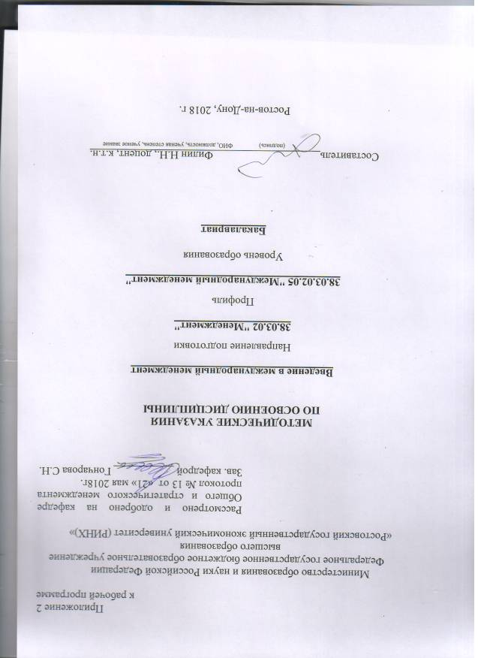

Методические указания по освоению дисциплины «Введение в международный менеджмент»
Студентам всех форм обучения.
Учебным планом по направлению подготовки38.03.02 «Менеджмент»
предусмотрены следующие виды занятий:
- лекции;
- практические занятия;
В ходе лекционных занятий формируются качественные и современные знания о сущности, задачах, особенностях управленческой деятельности в зарубежной практике по формированию стратегических и оперативных решений в условиях глобализации бизнеса.
В ходе практических занятий осуществляется
- освоение навыков разработки и реализации корпоративной стратегии при интернационализации деятельности;
- изучение общих основ менеджмента в международном сотрудничестве; роли международных компетенций в его развитии;
- рассмотрение вопросов интернационализации бизнеса малых и средних предприятий, факторы их мотивации для выхода на международные рынки;
- ознакомление с современными технологиями международного менеджмента.
При подготовке к практическим занятиям каждый студент должен:
– изучить рекомендованную учебную литературу;
– изучить конспекты лекций;
– подготовить ответы на все вопросы по изучаемой теме;
–письменно решить домашнее задание, рекомендованные преподавателем при изучении каждой темы.
По согласованию с преподавателем студент может подготовить реферат, доклад или сообщение по теме занятия. В процессе подготовки к практическим занятиям студенты могут воспользоваться консультациями преподавателя.
Вопросы, не рассмотренные на лекциях и практических занятиях, должны быть изучены студентами в ходе самостоятельной работы. Контроль самостоятельной работы студентов над учебной программой курса осуществляется в ходе занятий методом устного опроса или посредством тестирования. В ходе самостоятельной работы каждый студент обязан прочитать основную и по возможности дополнительную литературу по изучаемой теме, дополнить конспекты лекций недостающим материалом, выписками из рекомендованных первоисточников. Выделить непонятные термины, найти их значение в энциклопедических словарях.
При реализации различных видов учебной работы используются разнообразные (в т.ч. интерактивные) методы обучения, в частности:
- интерактивная доска для подготовки и проведения лекционных и семинарских занятий;

Методические рекомендации по написанию курсовой работы, требования к оформлению

При написании и оформлении курсовых работ необходимо соблюдать следующие требования:
Курсовая работа может быть представлена в рукописном виде на отдельной тетради или распечатана с компьютера на листах формата А 4, помещенных в скоросшиватель.
Титульный лист курсовой работы оформляется в соответствии со стандартом.
Страницы работы должны быть пронумерованы, и иметь поля (2-2,5 см).
Текст должен быть написан разборчиво и грамотно. Произвольные сокращения слов и терминов (кроме общепринятых) не допускаются.
Во введении обосновывается актуальность темы исследования и степень ее изученности в опубликованных литературных источниках.
В основных разделах работы раскрываются важнейшие аспекты темы исследования, и описывается самостоятельное видение студентом оптимальных путей решения проблем и задач по данной теме.
В заключении подводится итог исследования проблемы, и формулируются возможные пути применения полученных студентом знаний в практическом менеджменте.
Завершает работу список использованной литературы, который должен быть оформлен в соответствии с установленными правилами:
- при ссылке на учебник, учебное пособие, монографию указываются фамилии и инициалы авторов, точное наименование издания, место издания, название издательства и год издания;
- при ссылке на журнальные статьи указываются фамилии и инициалы авторов, наименование статьи, название журнала, год и номер выпуска;
В конце работы указывается дата ее выполнения и ставится личная подпись студента.

Требования к выполнению курсовой работы:
-творческий, самостоятельный подход к изложению материала, умение выразить свое мнение по исследуемому вопросу;
-недопустимость механического переписывания материала учебника или лекций;
-подтверждение теоретических выводов практическим или статистическим материалом;
-цитирование первоисточников со ссылками на номер работы, указанный в списке используемой литературы, и страницу; наличие иллюстраций и таблиц.

Методические указания по выполнению курсовой работы
Порядок самостоятельной работы студента над теоретическими вопросами и практическими заданиями следующий.
Выполнению курсовой работы должно предшествовать самостоятельное изучение студентом рекомендованной литературы и других источников информации, обозначенных в списке. По ходу их изучения делаются выписки цитат, составляются иллюстрации и таблицы.
Ответы на теоретические вопросы должны отражать необходимую и достаточную компетенцию студента, содержать краткие и четкие формулировки, убедительную аргументацию. Выводы по вопросам задания должны быть обоснованными и вытекать из их содержания.
Теоретические вопросы следует рассматривать на примере из практики деятельности оптовой и розничной организаций (предприятий) торговли и сферы услуг имеющих дело с экспортом (импортом), либо международной компании.
Решения практических заданий должны сопровождаться краткими, но исчерпывающими пояснениями (аргументами).
В качестве примера может быть приведена практика конкретной организации или использована информация из периодической печати.
Курсовая работа, выполненная без соблюдения требований или не полностью, не зачитывается и возвращается студенту на доработку. В случае если курсовая работа выполнена не по своему заданию, она преподавателем не зачитывается и возвращается студенту для ее выполнения.
До начала сессии студент получает проверенную преподавателем курсовую работу с исправлениями в тексте и замечаниями по всем ошибкам и неточностям, даются рекомендации по исправлению ошибок и выставляется оценка «зачтено» или «не зачтено». Оценка «зачтено» является допуском к экзамену по соответствующей учебной дисциплине. Работа с оценкой «не зачтено» должна быть доработана и представлена на повторное рецензирование.

Требования к оформлению курсовой работы
Оформление курсовой работы должно соответствовать следующим требованиям:
-объем работы 20-24 страницы рукописного текста (ученическая тетрадь) или 10-15 страниц машинописного текста стандартного формата А-4; на страницах работы необходимо оставлять поля для замечаний преподавателя-рецензента;
-страницы работы нумеруются, титульный лист (приложение 1) является первой страницей курсовой работы (номер страницы на титульном листе не проставляется); на 2-ой странице дается план (содержание) работы; далее следует содержание самой работы. Все иллюстрации и таблицы должны быть пронумерованы. Каждую иллюстрацию необходимо снабжать подрисуночной надписью, таблицы с заголовками должны быть помещены в тексте после абзацев, содержащих ссылки на них;
-тексты цитат заключаются в кавычки и сопровождаются сноской;
-в конце курсовой работы приводится список использованной литературы и иных источников информации в алфавитном порядке;
-рукописный текст должен быть написан разборчивым почерком, без помарок;
-небрежность в изложении и оформлении не допускается.
Для подготовки к занятиям, текущему контролю и промежуточной аттестации студенты могут воспользоваться электронной библиотекой ВУЗа http://library.rsue.ru/. Также обучающиеся могут взять надом необходимую литературу на абонементе вузовской библиотеки или воспользоваться читальными залами вуза.

